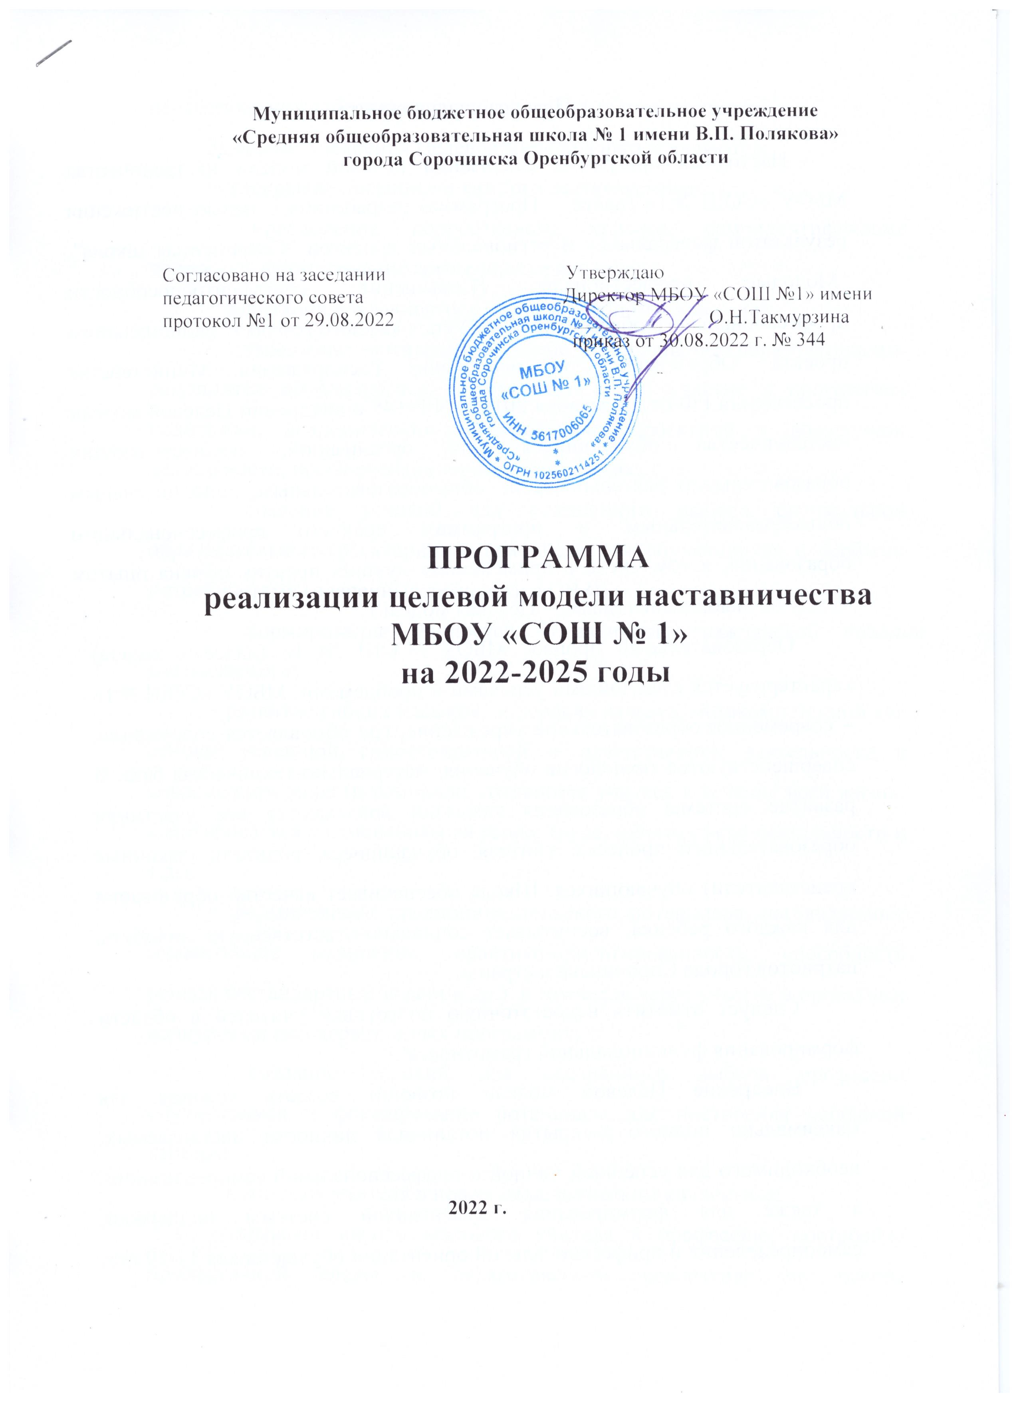

Пояснительная записка

Настоящая программа реализации целевой модели наставничества МБОУ «СОШ №1» (далее – Программа) разработана с целью достижения результатов федеральных и региональных проектов "Современная школа", "Молодые профессионалы (Повышение конкурентоспособности профессионального образования)" и "Успех каждого ребенка" национального проекта "Образование", во исполнение Распоряжения Министерства просвещения РФ от 25 декабря 2019 г. N Р-145 о внедрении Целевой модели наставничества обучающихся для организаций, осуществляющих образовательную деятельность по общеобразовательным, дополнительным общеобразовательным и программам среднего профессионального образования, в том числе с применением лучших практик обмена опытом между обучающимися (далее – Целевая модель).
Образовательный процесс МБОУ «СОШ № 1» (далее – школа) характеризуется следующими успехами и проблемами: МБОУ «СОШ №1» – современное образовательное учреждение, где обновляется содержание, совершенствуются технологии обучения, материально-техническая база. В развитие системы образования гимназии вовлекаются все участники образовательного процесса: учителя, обучающиеся, родители (законные представители) обучающихся. Школа обеспечивает качество образования для каждого ребенка, воспитывает социально-ответственную личность, патриотов города Сорочинска и страны.
Следует отметить недостаточную подготовку учителей в области формирования функциональной грамотности.
Внедрение Целевой модели позволит создать условия для максимально полного раскрытия потенциала личности наставляемых, необходимого для успешной личной и профессиональной самореализации, а также для формирования эффективной системы поддержки, самоопределения и профессиональной ориентации обучающихся 11-19 лет, педагогических работников, включая молодых специалистов.
Задачами внедрения Целевой модели в школе являются:
− раскрытие потенциала каждого наставляемого;
− преодоление подросткового кризиса, самоидентификация подростка, формирование жизненных ориентиров;
− адаптация обучающегося в новом учебном коллективе;
− повышение мотивации к учебе и улучшение образовательных результатов обучающегося, в том числе через участие в программах поддержки, академических соревнованиях, проектной и внеурочной деятельности, профориентационных программах;
− создание условий для осознанного выбора оптимальной образовательной траектории, в том числе для обучающихся с особыми потребностями (одаренные дети, дети с ОВЗ);
− формирование ценностей и активной гражданской позиции наставляемого;
− развитие гибких навыков, лидерских качеств, метакомпетенций как основы успешной, самостоятельной и ответственной деятельности в современном мире (в том числе готовность учиться в течение всей жизни, адаптироваться к изменениям на рынке труда, менять сферу деятельности и т.д.);
− формирование предпринимательского потенциала, наставляемого (проактивное мышление, практико-ориентированность, способность решать нестандартные задачи и др.), в том числе через участие в проектных конкурсах и акселерационных программах;
− создание условий для осознанного выбора профессии обучающимся и формирование потенциала для построения успешной карьеры;
− адаптация учителя в новом педагогическом коллективе;
− плавный «вход» молодого учителя в профессию, построение продуктивной среды в педагогическом коллективе на основе взаимообогащающих отношений начинающих и опытных специалистов;
− формирование открытого и эффективного сообщества вокруг школы, в котором выстроены доверительные и партнерские отношения между его участниками.
Этими положениями определяется необходимость разработки и реализации Программы.

Паспорт Программы
Наименование Программы | Программа реализации целевой модели наставничества в МБОУ «СОШ № 1»
Основания для разработки Программы | Федеральный закон от 29.12.2012 № 273-ФЗ «Об образовании в Российской Федерации»;  Указ Президента РФ от 07.05.2018. № 204 «О национальных целях и стратегических задачах развития Российской Федерации на период до 2024 года» (с изменениями и дополнениями);  Распоряжение министерства просвещения Российской Федерации от 25.12.2019 № Р-145 «Об утверждении методологии (целевой модели) наставничества обучающихся для организаций, осуществляющих образовательную деятельность по общеобразовательным, дополнительным общеобразовательным и программам среднего профессионального образования, в том числе с применением лучших практик обмена опытом между обучающимися»;  Распоряжение Правительства Российской Федерации от 29.05.2015 № 996-р «Стратегия развития воспитания в Российской Федерации на период до 2025 года»;  Государственная программа «Развитие системы образования Оренбургской области»;  Региональные проекты: «Учитель будущего», «Современная школа», «Успех каждого ребенка», «Молодые профессионалы»;  Приказ министерства образования Оренбургской области от 17.12.2020 № 01-21/1706 «Об утверждении региональной программ реализации целевой модели наставничества».
Период и этапы реализации Программы | 2022-2025 годы  1 этап (январь - август 2021 г.): разработка программно-методического и диагностического обеспечения программы;  2 этап (сентябрь 2022 - май 2025 г.): реализация мероприятий по внедрению целевой модели наставничества;  3 этап (июнь - декабрь 2025 г.): анализ достигнутых результатов и определение перспектив дальнейшего совершенствования системы наставничества в сфере общего, дополнительного образования.
Цель Программы | Формирование эффективной системы поддержки, самоопределения и профессиональной ориентации всех обучающихся в возрасте от 10 лет, профессиональное развитие и самореализация педагогических работников разных уровней образования и молодых специалистов в МБОУ «СОШ №1».
Основные направления и задачи | - Разработка локальных нормативных и программно-методических документов, обеспечивающих внедрение целевой модели наставничества.  - Внедрения целевой модели наставничества, организационная, методическая, экспертно-консультационная, информационная и просветительская поддержка наставничества в школе.  - Повышение профессионального мастерства педагогических работников щколы.  - Совершенствование системы подготовки и развития компетенций наставников.  - Распространение и внедрение лучших наставнических практик различных форм и ролевых моделей для обучающихся, педагогов и молодых специалистов.  - Развитие площадки для обмена лучшими практиками.
Ожидаемые результаты | - Раскрытие личностного, творческого, профессионального потенциала обучающихся и педагогов, обеспечение практической реализации индивидуальных образовательных траекторий.  - Создание канала эффективного обмена личностным, жизненным и профессиональным опытом, в том числе посредством системы сетевого взаимодействия и сетевого наставничества, направленного на обеспечение адресной помощи субъектам образовательной и профессиональной деятельности.  - Закрепление молодых специалистов в школе.  - Снижение уровня профессионального выгорания педагогических работников щколы.
Координатор разработки  и реализации Программы | Такмурзина О.Н., директор в МБОУ «СОШ №1»
Система организации контроля за выполнением  Программы | Ежегодный мониторинг реализации Программы по выделенным направлениям Программы (Приложение к Программе)
Руководитель программы | Светцова Н.В., заместитель директора в МБОУ «СОШ № 1»

Целевые индикаторы реализации Программы

Наименование показателя | 2022 г. | 2023 г. | 2024 г. | 2025 г.
Доля детей школы в возрасте от 10 до 18 лет, вошедших в программы наставничества в роли наставляемого, % | 35 | 45 | 55 | 70
Доля детей и подростков школы в возрасте от 15 до 18 лет, вошедших в программы наставничества в роли наставника, % | 22 | 30 | 35 | 40
Доля учителей – молодых специалистов (с опытом работы от 0 до 3 лет) школы, вошедших в программы наставничества в роли наставляемого, % | 4 | 5 | 8 | 10
Доля предприятий (организаций) от общего количества предприятий, осуществляющих деятельность в регионе, вошедших в программы наставничества, предоставив своих наставников, % | 0 | 2 | 5 | 10
Уровень удовлетворенности наставляемых участием в программах наставничества, % (опросный) | 30 | 40 | 50 | 65
Уровень удовлетворенности наставников участием в программах наставничества, % (опросный) | 30 | 40 | 50 | 65

Принципы реализации Программы: научности, стратегической целостности, легитимности, обеспечения суверенных прав личности, личной ответственности, равенства, индивидуализации и индивидуальной адекватности.
Участники Программы:
- молодые учителя в возрасте до 35 лет, проработавшие в гимназии не более трех лет;
- обучающиеся (от 10 лет) школы, осуществляющих образовательную деятельность по общеобразовательным, дополнительным общеобразовательным программам;
- наставники (педагоги, обучающиеся, представители работодателей, имеющие успешный опыт в достижении жизненного, личностного и профессионального результата, готовые и компетентные поделиться опытом и навыками, необходимыми для стимуляции и поддержки процессов самореализации и самосовершенствования наставляемого).
Уровень реализации Программы:
- внутриорганизационный (на уровне щколы).
На внутриорганизационном уровне координацию внедрения целевой модели наставничества осуществляет администрация МБОУ «СОШ № 1»
Формы наставничества:
- «ученик-ученик»;
- «учитель-ученик»;
- «учитель-учитель»;
- «студент-ученик»;
- «работодатель-ученик».
Циклограмма реализации Программы:
- подготовка условий для запуска Программы;
- формирование базы данных наставляемых;
- формирование базы данных наставников;
- отбор и обучение наставников;
- формирование наставнических групп;
- организация хода работы наставнических групп;
- завершение наставничества.
Субъекты (основные стейкхолдеры), участвующие в реализации Программы:
- педагогические работники МБОУ «СОШ № 1»
- обучающиеся МБОУ «СОШ №1»в возрасте от 10 до 18 лет;

Основные компоненты реализации Программы

Организационно-управленческий компонент | Содержательный компонент | Технологический компонент
Координатор процесса: директор школы  Субъекты, участвующие в реализации Программы:  заместители директора;  наставники;  педагог-психолог;  первичные профсоюзные организации;  предприятия;  вузы и учреждения СПО, ОО;  представители предприятий и другие социальные партнеры щколы.  Функции:  - нормативно-правовое оформление Программы  в гимназии;  - сбор и работа с базой наставников и наставляемых;  - организация обучения наставников (в том числе привлечение экспертов для проведения обучения);  - контроль процедуры внедрения целевой модели наставничества;  - контроль реализации Программы;  - участие в оценке вовлеченности обучающихся в различные формы наставничества;  - решение организационных вопросов, возникающих в процессе реализации модели;  - мониторинг реализации и получение обратной связи от участников Программы и иных причастных к программе лиц. | - разработка и реализация мероприятий плана мероприятий Программы;  - реализация Программы;  - реализация кадровой политики, в том числе: привлечение, обучение и контроль за деятельностью наставников, принимающих участие в Программе;  - назначение куратора внедрения целевой модели наставничества в школе;  - инфраструктурное и материально-техническое обеспечение реализации Программы;  - осуществление персонифицированного учета обучающихся, молодых специалистов и педагогов, участвующих в Программе (базы данных участников);  - внесение в формы федерального статистического наблюдения данных о количестве участников Программы и предоставление этих форм в Министерство просвещения Российской Федерации;  - проведение внутреннего мониторинга реализации и эффективности Программы;  - формирования баз данных лучших практик наставничества;  - обеспечение условий для повышения уровня профессионального мастерства педагогических работников, задействованных в реализации целевой модели наставничества, в формате непрерывного образования;  - психолого-педагогическое сопровождение субъектов наставничества. | - экскурсии, презентации;  - тематические дни  - консультации, беседы;  - диагностика актуального уровня профессионального развития молодого учителя;  - разработка индивидуальных программ (маршрутов) профессионального и личностного развития;  - семинары, практикумы, квесты, тренинги, работа в рамках технологии Peer-to-Peer (индивидуальные и групповые консультации, мастер-классы, внеурочные мероприятия и т.д.);  - проектная деятельность в паре с наставником или в проектной группе;  - подготовка выступлений и мастер-классов, отчетов по созданию и использованию лучших практик обмена опытом в рамках наставничества;  - подготовка статей и выступлений (конференции, семинары и т.д.);  - организационно-методическое сопровождение участников муниципальных, зональных, региональных и всероссийских этапов конкурсов;  - сопровождение и организационно-методическая поддержка участников Программы на этапе профориентации;  - работа над индивидуальной темой самообразования;  - конкурсы наставничества.

План мероприятий
по реализации Программы в МБОУ «СОШ № 1»

№ п/п | Наименование мероприятия | Ответственные исполнители | Сроки реализации | Результаты
Организационный этап
1 | Подготовка нормативной базы реализации Программы | Такмурзина О.Н.  директор школы | январь-август 2022 года | Разработка и утверждение Программы реализации целевой модели наставничества  МБОУ «СОШ № 1»
2 | Разработка программно-планирующей документации по реализации Программы МБОУ «СОШ № 1» | Светцова Н.В. заместитель директора | сентябрь  2022 года | Программы наставничества (планы мероприятий по реализации целевой модели наставничества).  Формирование команды и выбор куратора, ответственных за реализацию Программы
3 | Формирование базы наставляемых | Светцова Н.В. заместитель директора | ежегодно  до 1 ноября | база данных наставляемых с перечнем запросов, необходимых для подбора кандидатов в наставники
4 | Формирование базы наставников | Светцова Н.В. заместитель директора  Баширова В.С. заместитель директора по воспитательной работе | ежегодно  до 1 ноября | базы данных:  - выпускников ОО;  - наставников от предприятий и организаций;  - наставников из числа активных педагогов
5 | Разработка и реализация программ обучения наставников | Светцова Н.В. заместитель директора Баширова В.С. заместитель директора по воспитательной работе | до 30 декабря 2022 года | программы обучающих мероприятий;  обучение
6 | Формирование наставнических пар и/или групп | Светцова Н.В. заместитель директора Баширова В.С. заместитель директора по воспитательной работе | до 30 декабря 2022 года | база наставнических пар и групп
Основной этап
7 | Реализация программ наставничества, работа наставнических пар и групп | Светцова Н.В. заместитель директора Баширова В.С. заместитель директора по воспитательной работе | 2022-2025 годы | планы работы наставнических пар и групп в школы;  рефлексивные дневники;  план реализации гимназической программы на учебный год
8 | Проведение мероприятий (семинаров-практикумов, мастер-классов, тренингов и т.д.) для наставников | Светцова Н.В. заместитель директора Баширова В.С. заместитель директора по воспитательной работе | 2022-2025 годы | информационные и методические материалы в помощь наставникам
9 | Выявление, обобщение, обмен и диссеминация лучших практик | Светцова Н.В. заместитель директора Баширова В.С. заместитель директора по воспитательной работе | 2025 год | аналитические материалы, банк данных лучших практик
10 | Участие в конкурсных мероприятиях для повышения престижа наставничества. Организационно-методическое сопровождение участия наставников и наставляемых в конкурсных мероприятиях | Светцова Н.В. заместитель директора Баширова В.С. заместитель директора по воспитательной работе | в течение всего периода | отчеты по результатам конкурсов
Заключительный этап
11 | Мониторинг эффективности Программы | Светцова Н.В. заместитель директора Баширова В.С. заместитель директора по воспитательной работе | ежегодно  до 1 сентября | аналитический отчет, перечень корректирующих и предупреждающих действий
12 | Диагностика и рефлексия индивидуальных результатов участия в Программе | Светцова Н.В. заместитель директора Баширова В.С.. заместитель директора по воспитательной работе | ежегодно  до 10 июня | корректировка планов работы наставнических пар и групп
13 | Внесение изменений в Программу по результатам мониторинга | Светцова Н.В. заместитель директора Баширова В.С.. заместитель директора по воспитательной работе | по необходимости | план реализации Программы на предстоящий учебный год

Управление рисками программы
Важное значение для успешной реализации Программы имеют прогнозирование возможных рисков, а также формирование системы мер по их предотвращению.
Характер Программы порождает ряд рисков при ее реализации, управление которыми входит в систему управления Программой.
Риски:
- недостаточный уровень исполнительской дисциплины;
- недостаточный профессиональный уровень кадров, необходимый для эффективной реализации мероприятий Программы;
Меры управления рисками:
- разработка и внедрение системы контроля и управления реализацией мероприятий Программы;
- мониторинг результативности реализации Программы;
- проведение подготовки и переподготовки кадров;
- обеспечение процесса информирования исполнителей по отдельным мероприятиям Программы, а также разработка соответствующих мер в рамках сетевого взаимодействия по межмуниципальной и межсубъектной координации в ходе реализации Программы.

